apstiprinĀts
Daugavpils Bērnu un jaunatnes sporta skolas direktors

_________________N.Čemodanovs
Daugavpilī, 2021. gada 19. oktobrī
DBJSS2021/11

UZAICINĀJUMS
piedalīties aptaujā par līguma piešķiršanas tiesībām
Daugavpils Bērnu un jaunatnes sporta skolas biroja mēbeļu iegāde
- Pasūtītājs:
Pasūtītāja nosaukums | Daugavpils Bērnu un jaunatnes sporta skola
Adrese | Kandavas iela 17a, Daugavpils, LV-5401
Reģ.Nr. | 90009242212
Kontaktpersona līguma slēgšanas jautājumos | Direktors Nikolajs Čemodanovs, mob. 28210372  e-pasts: dbjss@daugavpils.lv
Kontaktpersona tehniskajos jautājumos | Metodiķe Laura Vilcāne, tālr. 654-21807,  e-pasts: laura.vilcane@daugavpils.lv

2. Iepirkuma priekšmets: Daugavpils Bērnu un jaunatnes sporta skolas biroja mēbeļu iegāde.
3. Paredzamā līgumcena: līdz EUR 750.00 bez PVN (ieskaitot piegādi).
4. Līguma izpildes termiņš: 20 dienu laikā pēc līguma noslēgšanas.
5. Nosacījumi dalībai iepirkuma procedūrā
5.1. Pretendents ir reģistrēts Latvijas Republikas Uzņēmumu reģistrā vai līdzvērtīgā reģistrā ārvalstīs;
5.2. Pretendentam ir pieredze tehniskajā specifikācijā minētā pakalpojuma sniegšanā;
5.3. Pretendentam ir jābūt nodrošinātai mājas lapai, lai būtu iespēja iepazīties ar preču klāstu;
5.4. Precīzs pakalpojuma apraksts ir noteiks tehniskajā specifikācijā (pielikums Nr.1).
5.5. Pretendentam Latvijā vai valstī, kurā tas reģistrēts vai kurā atrodas tā pastāvīgā dzīvesvieta, nav nodokļu parādi, tajā skaitā valsts sociālās apdrošināšanas obligāto iemaksu parādi, kas kopsummā kādā no valstīm pārsniedz 150 eur;
5.6. Pasūtītās preces jāpiegādā pēc adreses Kandavas iela 17a, Daugavpils;
5.7. Preces jāpiegādā 20 dienu laikā pēc līguma noslēgšanas.
6.Pretendentu iesniedzamie dokumenti dalībai aptaujā
6.1. Pretendenta sastādīts finanšu/tehniskais piedāvājums (2.pielikums).
7.Piedāvājuma izvēles kritērijs:
7.1. piedāvājums, kas pilnībā atbilst prasībām;
7.2. ja 2 vai vairākiem pretendentiem absolūti vienādi Finanšu piedāvājumi, kas atbilst visām tehniskajā specifikācijā norādītajām prasībām, tad pasūtītājam ir tiesības veikt izlozi;
7.3. piedāvājumu vērtēšanas gaitā pasūtītājs ir tiesīgs pieprasīt, lai tiek izskaidrota tehniskajā un finanšu piedāvājumā iekļautā informācija, kā arī iesniegti piedāvāto preču paraugi, ja tie nepieciešami preču atbilstības novērtēšanai un pretendents ar tam pieejamiem dokumentiem nevar pasūtītājam pierādīt preču atbilstību.
8.Piedāvājums iesniedzams: līdz 2021. gada 26. oktobrim, plkst. 12.00
9.Piedāvājumu var iesniegt:
9.1. personīgi, vai pa pastu pēc adreses Kandavas ielā 17a, Daugavpilī (3.stāvs, kab.308)
9.2. elektroniski (e-pasts: dbjss@daugavpils.lv )
10.Paziņojums par rezultātiem: tiks ievietots Daugavpils pilsētas domes tīmekļa vietnē www.daugavpils.lv, sadaļā “Pašvaldības iepirkumi, konkursi”
Pielikumā:
- Tehniskā specifikācija;
- Finanšu-tehniskā piedāvājuma forma.

1.pielikums

Tehniskā specifikācija
Veicamā darba uzdevumi: Daugavpils Bērnu un jaunatnes sporta skolas biroja mēbeļu iegāde;
Pasūtījuma izpildīšana: 20 dienu laikā pēc līguma noslēgšanas;
Piegāde: iekļauta kopējā summā.

Nr. | Nosaukums | Apraksts | Mērv.
p.k.
1. | Biroja skapis ar 2 atvērtiem plauktiem  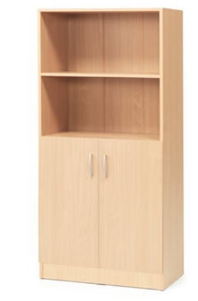 | Skapja izmēri: 1725 mm (augstums), 760 mm (platums), 415 mm (dziļums). Materiāls: lamināta. Durvju krāsa: dižskabārža. Rāmja krāsa: dižskabārža.  Klasisks, elegants skapis no izturīga lamināta ar četriem plauktiem un segtu nodalījumu ar dubultdurvīm. Katrā skapja plauktā var ievietot aptuveni divpadsmit A4 formāta mapes. | 1 gab.
2. | Biroja skapis  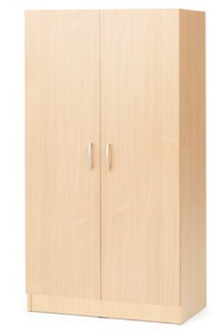 | Skapja izmēri: 1725 mm (augstums), 760 mm (platums), 415 mm (dziļums). Materiāls: lamināta. Durvju krāsa: dižskabārža. Rāmja krāsa: dižskabārža.  Klasisks, elegants skapis ar izturīgām lamināta dubultdurvīm un četriem plauktiem. Katrā skapja plauktā var ievietot aptuveni divpadsmit A4 formāta mapes. | 1 gab.
3. | Garderobes skapis  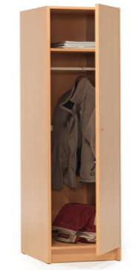 | Garderobes skapja izmēri: 1850 mm (augstums), 400 mm (platums), 530 mm (dziļums). Materiāls: lamināta. Durvju krāsa: dižskabārža. Rāmja krāsa: dižskabārža. Pamatne: cokols.  Moderns un kompakts garderobes skapis, kas standartā aprīkots ar cepuru plauktu, apģērba stieni un cilindra slēdzeni. Durvis iespējams iestiprināt gan kreisajā, gan labajā pusē. Mehānisms bez rokturiem padara skapi īpaši kompaktu. Skapja durvis iespējams atvērt, ievietojot atslēgu slēdzenē un to pagriežot. | 1 gab.
4. | Mobils atvilktņu bloks  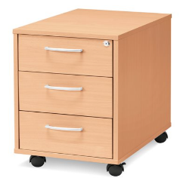 | Pārvietojamā atvilktņu bloka izmēri: 600 mm (augstums), 400 mm (platums), 600 mm (dziļums). Materiāls: lamināta. Krāsa: dižskabārža. Montāža: samontēts.  Pārvietojams atvilktņu skapis ar trim atvilktnēm un pelēkiem alumīnija rokturiem, centrālo slēdzeni un četriem ritenīšiem. Divi no ritenīšiem ir bloķējami. | 2 gab.

Tehnisko specifikāciju sagatavoja
Daugavpils Bērnu un jaunatnes sporta skolas metodiķe _____________________ L. Vilcāne

2.pielikums
2021.gada ____._______________, Daugavpilī

FINANŠU - TEHNISKAIS PIEDĀVĀJUMS
Piedāvājam iegādāties biroja mēbeles par šādu cenu:

Kam: | Daugavpils Bērnu un jaunatnes sporta skolai,  Kandavas iela 17a, Daugavpils, LV-5401
Pretendents,
Reģ.Nr.
Adrese:
Kontaktpersona, tās tālrunis, fakss un e-pasts:
Datums:
Pretendenta Bankas rekvizīti:
Nr. | Nosaukums | Apraksts | Mērv. | Cena
p.k.
1. | Biroja skapis ar 2 atvērtiem plauktiem | Skapja izmēri: 1725 mm (augstums), 760 mm (platums), 415 mm (dziļums). Materiāls: lamināta. Durvju krāsa: dižskabārža. Rāmja krāsa: dižskabārža.  Klasisks, elegants skapis no izturīga lamināta ar četriem plauktiem un segtu nodalījumu ar dubultdurvīm. Katrā skapja plauktā var ievietot aptuveni divpadsmit A4 formāta mapes. | 1 gab.
2. | Biroja skapis | Skapja izmēri: 1725 mm (augstums), 760 mm (platums), 415 mm (dziļums). Materiāls: lamināta. Durvju krāsa: dižskabārža. Rāmja krāsa: dižskabārža.  Klasisks, elegants skapis ar izturīgām lamināta dubultdurvīm un četriem plauktiem. Katrā skapja plauktā var ievietot aptuveni divpadsmit A4 formāta mapes. | 1 gab.
3. | Garderobes skapis  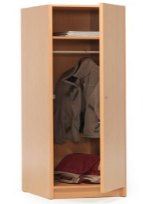 | Garderobes skapja izmēri: 1850 mm (augstums), 400 mm (platums), 530 mm (dziļums). Materiāls: lamināta. Durvju krāsa: dižskabārža. Rāmja krāsa: dižskabārža. Pamatne: cokols.  Moderns un kompakts garderobes skapis, kas standartā aprīkots ar cepuru plauktu, apģērba stieni un cilindra slēdzeni. Durvis iespējams iestiprināt gan kreisajā, gan labajā pusē. Mehānisms bez rokturiem padara skapi īpaši kompaktu. Skapja durvis iespējams atvērt, ievietojot atslēgu slēdzenē un to pagriežot. | 1 gab.
4. | Mobils atvilktņu bloks | Pārvietojamā atvilktņu bloka izmēri: 600 mm (augstums), 400 mm (platums), 600 mm (dziļums). Materiāls: lamināta. Krāsa: dižskabārža. Montāža: samontēts.  Pārvietojams atvilktņu skapis ar trim atvilktnēm un pelēkiem alumīnija rokturiem, centrālo slēdzeni un četriem ritenīšiem. Divi no ritenīšiem ir bloķējami. | 2 gab.
Kopā:

3. Mēs apliecinām, ka:
      - Līguma izpildes termiņš 20 dienas pēc līguma noslēgšanas;
- Nekādā veidā neesam ieinteresēti nevienā citā piedāvājumā, kas iesniegts šajā iepirkumā;
- Nav tādu apstākļu, kuri liegtu mums piedalīties iepirkumā un izpildīt tehniskās specifikācijās norādītās prasības;
- Pasūtītās preces piegādāsim uz sava rēķina;
- Mums nav nodokļu parādi, tajā skaitā valsts sociālās apdrošināšanas obligāto iemaksu parādi, kas kopsummā kādā no valstīm sastāda 150 euro.

Paraksta pretendenta vadītājs vai vadītāja pilnvarota persona:
Vārds, uzvārds, amats
Paraksts
Datums

